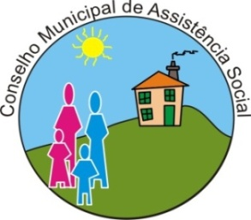

CONSELHO MUNICIPAL DE ASSISTÊNCIA SOCIAL - CMAS

Data: 12 de setembro de 2024.
Horário: 13h30min
Presencial: auditório da Secretaria Municipal de Assistência Social
Endereço: Rua Joinville, 2109, bairro São Pedro – São José dos Pinhais

PAUTA DA 14ª REUNIÃO ORDINÁRIA

 | 13:30 – 13:40 | Abertura;
 | 13:40 – 13:50 | Ata;
 | 13:50 – 14:20 | Expedientes;
 | 14:20 – 14:50 | Comissões;
 | 14:50 – 15:20 | SEMAS – aquisição de poltronas e cortinados com recursos do IGD-M para o CRAS Affonso Celso;
 | 15:20 – 15:50 | Lei Complementar n° 180/2024 – dispõe sobre o cargo de Educador Social;
 | 15:50 – 16:20 | SEMAS – Alteração do Plano de Trabalho da Deliberação n° 50/2023 CEAS PR;
 |  | Outros;
 |  | Informes Gerais;
 |  | Data da Próxima reunião ordinária: 26/09/2024

